开始程序 Git 打开Git Bash，然后输入：

ssh-keygen

提示让你输入密钥的地址与名字，默认是 ~/.ssh/id_rsa，一路回车得到两个文件（期间会让你输入passphass用来加密私钥，这里为简单起见就为空，所以直接回车）

就会生成2个文件

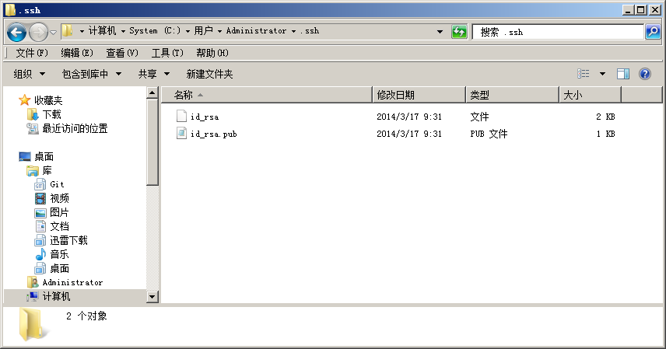

在创建一个config文件（没有后缀名），在里面输入：

Host bitbucket.org

IdentityFile ~/.ssh/id_rsa

注意第二行是有缩进（也可以是一个空格）是非常重要的，不要省略。里面的“~/.ssh/id_rsa”就是刚才生成的私钥路径。

用记事本打开id_rsa.pub，将公钥信息复制

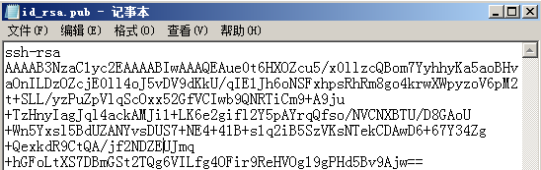

浏览器进入主页GIT的账号管理，点击SSH Keys选项卡粘贴入刚才复制的公钥即可

回到命令行，输入下面命令确认能与Bitbucket网站SSH通信：

ssh -T git@bitbucket.org

 如果出现下面的信息：  
conq: logged in as jscon.  
You can use git or hg to connect to Bitbucket. Shell access is disabled.  
则说明你已经能用这个key与bitbucket网站SSH通信了

打开TortoiseGit – Settings 选择network

修改ssh路径，要设置为git ssh.exe 路径

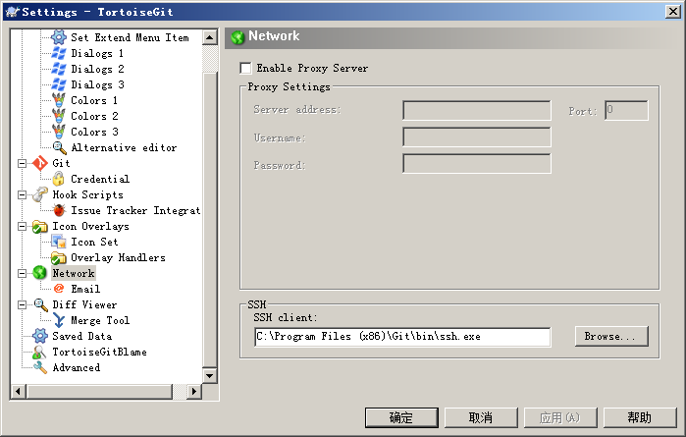

参考网址

<http://www.cnblogs.com/boychenney/archive/2013/04/09/bitbucket_collaboration_with_ssh.html>

http://www.cppblog.com/yangsf5/archive/2013/04/15/199463.html